НОВОСТИ НАЧАЛЬНОЙ ШКОЛЫ

21 января 2021 года в рамках деятельности краевой апробационной площадки по введению ФГОС НОО с ОВЗ и УО прошёл стажировочный семинар по теме «Приемы и методы работы педагогов с детьми ОВЗ в условиях новых образовательных стандартов" для учителей, работающих с обучающимися ОВЗ. В ходе семинара были проведены открытые индивидуальные коррекционные занятия с детьми ОВЗ учителем-логопедом Чугайновой В.А (ТНР, вариант5.1), педагогом-психологом Гампер А.Н. (ЗПР, вариант 7.1), учителем начальных классов Сумароковой Е.Ю. (ЗПР, вариант 7.1), учителем музыки Бобровой Н.В( вариант 3.1) . Семинар имеет большую практическую значимость для педагогов, работающих с детьми ОВЗ.
ИКЗ по музыке /учитель Боброва Н.В./
Занятие ведёт учитель-логопед Чугайнова В.А. 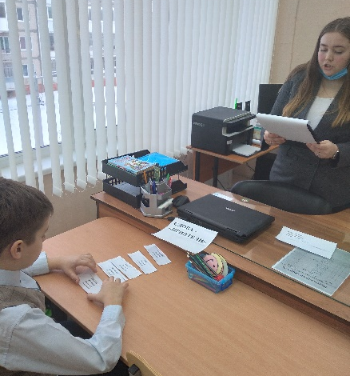
ИКЗ по теме «Пути успешной самореализации» для учащихся 4-х классов /педагог-психолог Гампер А.Н./
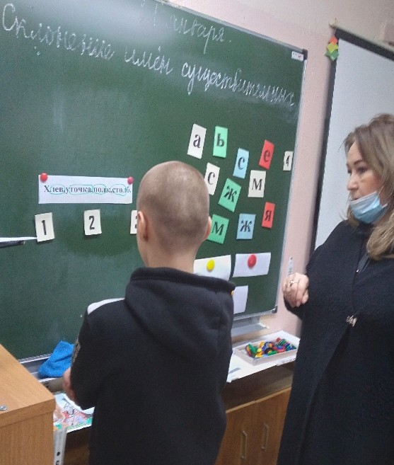 Индивидуальное коррекционное занятие по русскому языку ведёт Сумарокова Е.Ю

ОТЗЫВЫ

